* 1. Creación de tabla libros

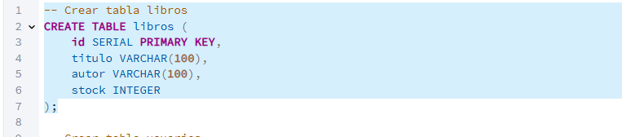

* 1. Creación de tabla usuarios

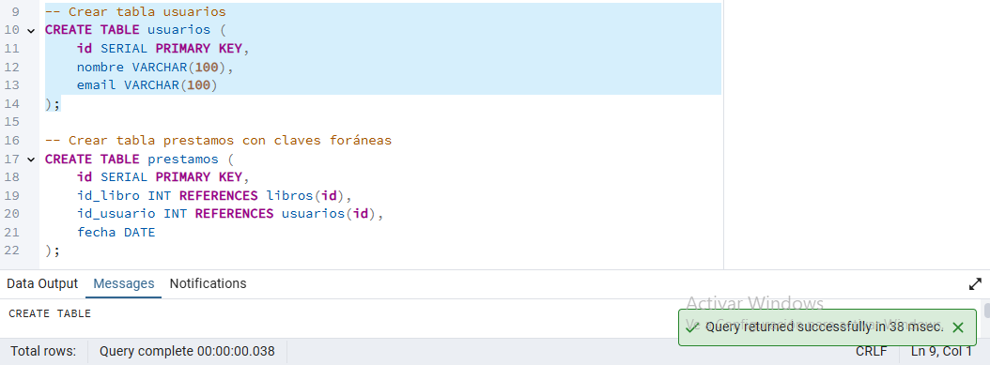

* 1. Creación de tabla prestamos

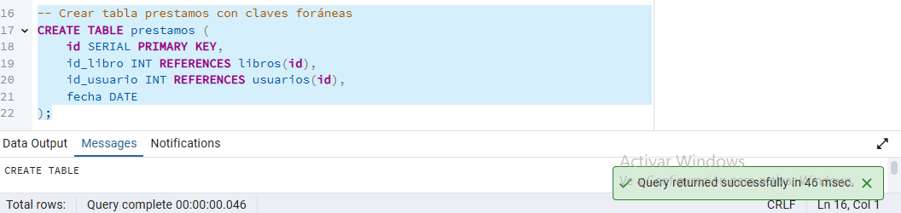

2.1. Inserción de los datos libros

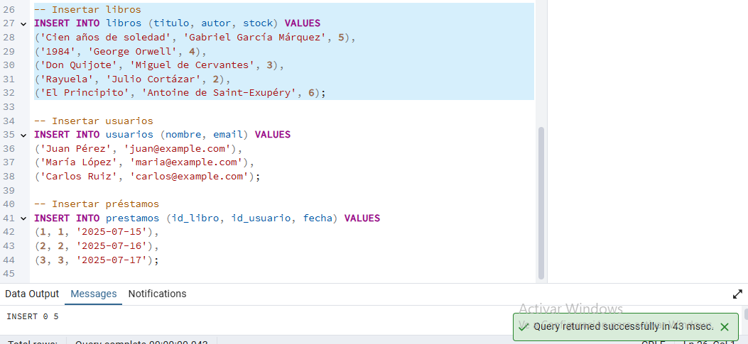

2.2. inserción de los datos usuarios

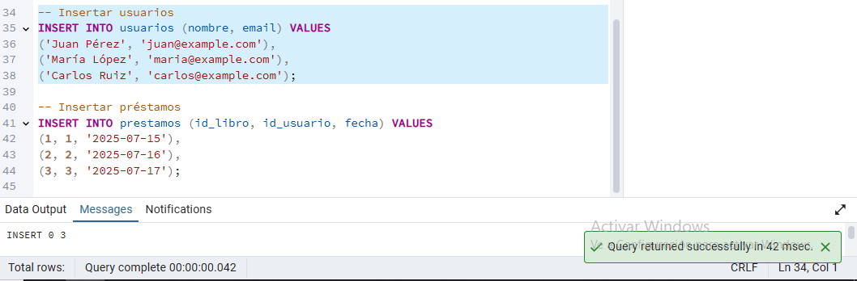

2.3. inserción de los datos prestamos

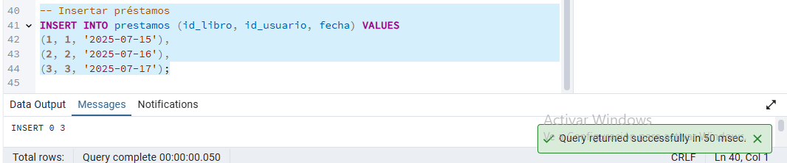

3.1. creación de roles

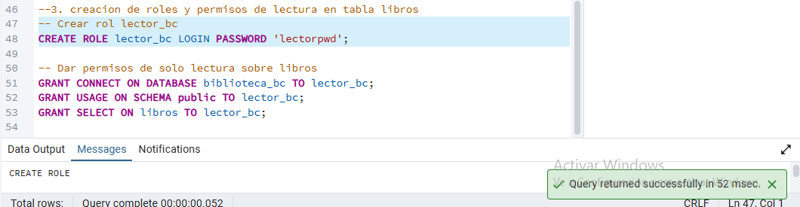

3.2. asignación de los permisos al rol

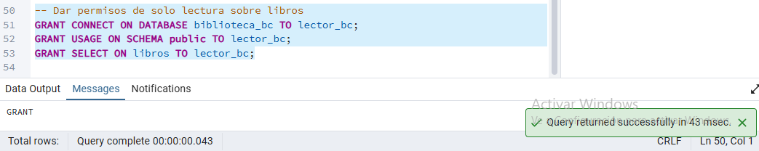

4.1. inicio de transacción con begin

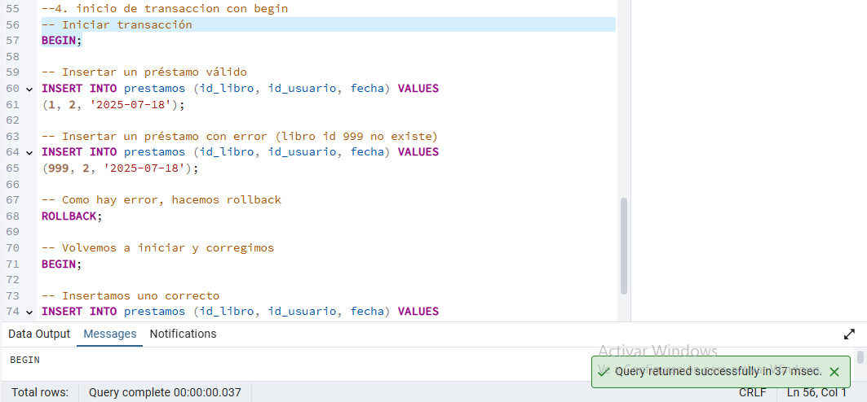

4.2. inserción de un préstamo valido

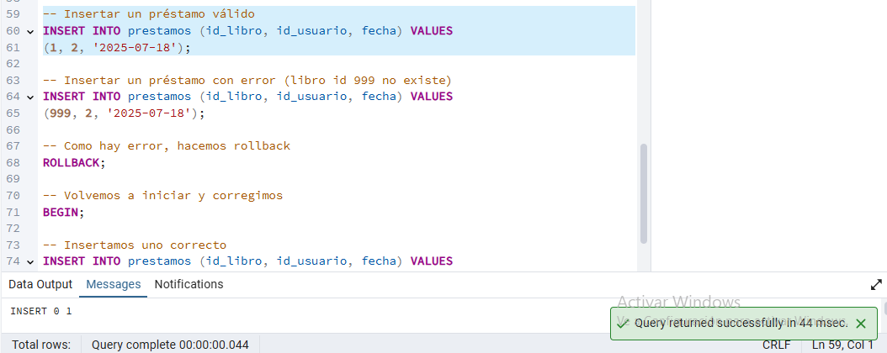

4.3. inserción de préstamo con error intencional

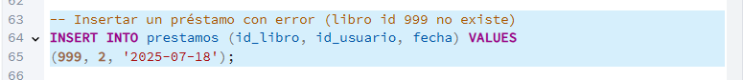

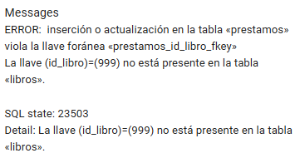

4.4. uso del ROLLBACK

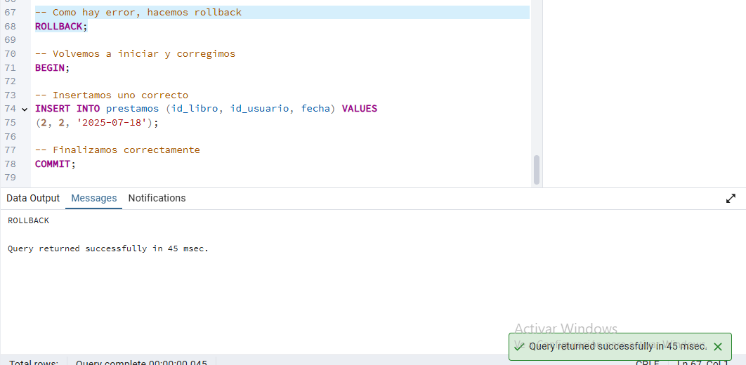

4.5. realizamos begin e insertamos otro préstamo corregido

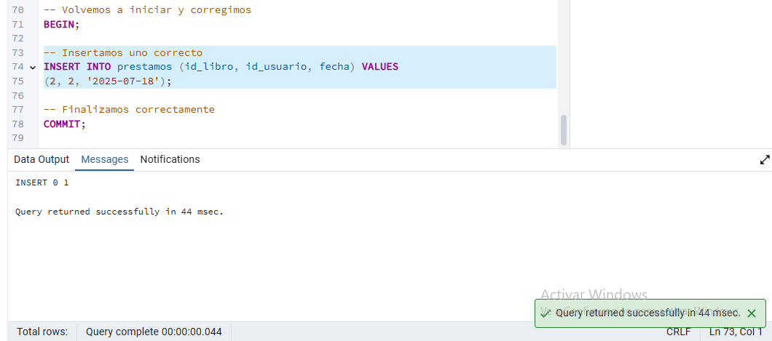

4.6. finalización con COMMIT

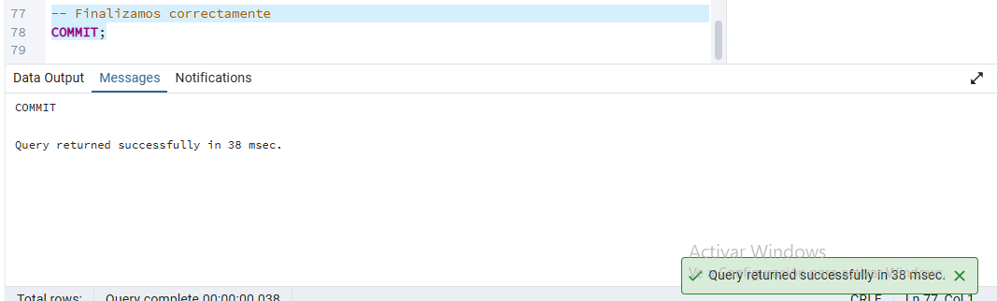

CONCLUSION:

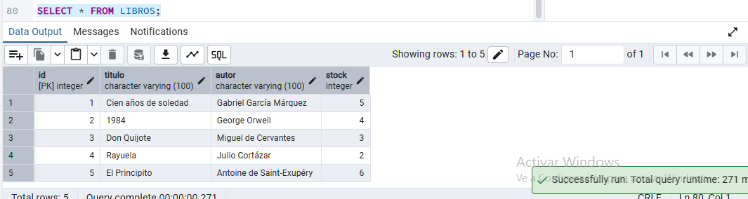

1. **¿Qué aprendiste al aplicar todos los sublenguajes SQL en un solo ejercicio?**

Aprendí cómo se integran los sublenguajes DDL (definición de tablas), DML (inserciones), DCL (permisos) y TCL (transacciones) en una solución real, mostrando cómo funcionan juntos para garantizar consistencia y seguridad en una base de datos.

1. **¿Qué errores lograste evitar usando ROLLBACK?**

Evité que se guardara un préstamo con un id_libro inválido (999), lo que habría generado inconsistencia. Con ROLLBACK, todo lo que se intentó guardar después del error fue descartado.

1. **¿Para qué sirve crear usuarios con permisos limitados?**

Sirve para proteger la base de datos de accesos no autorizados o acciones no deseadas, como borrar o modificar información crítica. El rol lector solo puede consultar datos, ideal para usuarios que solo necesitan visualizar.